Памятка

Как сдать отчет в Башкортостанстат

С 1 января 2022 года все юридические лица, индивидуальные предприниматели, а также субъекты малого предпринимательства могут сдать статистическую отчетность только в электронной форме.
Чтобы узнать, какие формы статистической отчетности вам нужно сдавать, введите свой ИНН, ОГРН или ОКПО на портале web-сбора. Прочтите инструкцию о том, как сделать это через интернет.

Для сдачи статистического отчета нужна электронная подпись(ЭП).
Индивидуальные предприниматели, юридические лица и нотариусы могут сделать электронную подпись бесплатно в налоговой. Для этого:

- Запишитесь на приём в один из удостоверяющих центров ФНС.

№ | Наименование | Адрес | Время работы
1 | Межрайонная ИФНС России №1 по РБ | 450079, г. Уфа, ул. 50-летия Октября, 13/1 | пн, ср 9:00 - 18:00, вт, чт 9:00 - 20:00, пт 9:00 - 16:45
2 | Межрайонная ИФНС России №2 по РБ | 450055, г. Уфа, ул. Российская, 72/2 | пн, ср 9:00 - 18:00, вт, чт 9:00 - 20:00, пт 9:00 - 16:45
3 | Межрайонная ИФНС России №3 по РБ | 453100, г. Стерлитамак, пр. Октября, 34 | пн, ср 9:00 - 18:00, вт, чт 9:00 - 20:00, пт 9:00 - 16:45
4 | Межрайонная ИФНС России №4 по РБ | 450079, г. Уфа, ул. Пр. Октября, 95/2 | пн - чт 9:00 - 18:00,  пт 9:00 - 16:45
5 | Межрайонная ИФНС России №20 по РБ | 453505, г. Белорецк, ул. Кирова, 48, пом.1 | пн, ср 9:00 - 18:00, вт, чт 9:00 - 20:00, пт 9:00 - 16:45
6 | Межрайонная ИФНС России №25 по РБ | 453215, г. Ишимбай, ул. Стахановская, 65 | пн, ср 9:00 - 18:00, вт, чт 9:00 - 20:00, пт 9:00 - 16:45
7 | Межрайонная ИФНС России №27 по РБ | 452755, г. Туймазы, ул. Мусса Джалиля, 13 | пн, ср 9:00 - 18:00,вт, чт 9:00 - 20:00, пт 9:00 - 16:45
8 | Межрайонная ИФНС России №29 по РБ | 452680, г. Нефтекамск, ул. Строителей, 19 | пн, ср 9:00 - 18:00, вт, чт 9:00 - 20:00, пт 9:00 - 16:45
9 | Межрайонная ИФНС России №30 по РБ | 450076, г. Уфа, ул. Красина, 52 | пн, ср 9:00 - 18:00, вт, чт 9:00 - 20:00, пт 9:00 - 16:45
10 | Межрайонная ИФНС России №31 по РБ | 450079, г. Уфа, ул. Ульяновых,18 | пн, ср 9:00 - 18:00, вт, чт 9:00 - 20:00, пт 9:00 - 16:45
11 | Межрайонная ИФНС России №33 по РБ | 450075, г. Уфа, ул. Проспект Октября, 95/2 | пн, ср 9:00 - 18:00, вт, чт 9:00 - 20:00, пт 9:00 - 16:45
12 | Межрайонная ИФНС России №37 по РБ | 453833, г. Сибай, ул. Маяковского, 31/1, каб 21 | пн, ср 9:00 - 18:00, вт, чт 9:00 - 20:00, пт 9:00 - 16:45
13 | Межрайонная ИФНС России №39 по РБ | 450076, г. Уфа, ул. Красина, 52 | пн-чт 8:30 - 17:30, пт 8:30 - 16:15
13 | Межрайонная ИФНС России №40 по РБ | 450000, г. Уфа, ул. Коммунистическая, 59 | пн, ср 9:00 - 18:00, вт, чт 9:00 - 20:00, пт 9:00 - 16:45

2. Посетите налоговую в указанное время, с собой возьмите СНИЛС и паспорт.
3. Предоставьте сотруднику ключевой носитель — на него загрузят сертификат вашей ЭП. При этом ключевой носитель должен отвечать требованиям:
- должен иметь действительный сертификат соответствия, выданный ФСБ России или ФСТЭК России;
- должен быть в форм-факторе USB-токенов Type-A.
Подойдут такие устройства как Рутокен ЭЦП 2.0, JaCarta-2 SE, ESMART Token ГОСТ или другие. На одном носителе можно хранить до 32 подписей. При этом неважно, кем они выданы.
4. Чтобы использовать ЭП, которую вам выдали в налоговой, установите на компьютер КриптоПроCSP.

Сдавать отчетность можно через спецоператоров.

Башкортостанстат заключил Соглашения об информационном взаимодействии и совместных действиях по обеспечению предоставления первичных статистических данных по формам федерального статистического наблюдения и бухгалтерской отчетности в электронном виде по телекоммуникационным каналам связи со следующими спецоператорами (перечень на сайте https://bashstat.gks.ru/special_providers):
- АО «Производственная фирма «СКБ Контур»
- ООО «Компания «Тензор»
- АО «КАЛУГА АСТРАЛ»
- ОАО «ИнфоТеКС Интернет Траст»
- АО «ЦентрИнформ»
- ООО «Такском»
- ООО «Русь-Телеком»
- ЗАО «ТаксНет»
- АО «УДОСТОВЕРЯЮЩИЙ ЦЕНТР»
- ООО «Электронный экспресс»
- ООО «КОРУС Консалтинг СНГ»
- АО «НТЦ СТЭК»
- ООО «Удостоверяющий центр «Белинфоналог»
- ООО «Мостинфо-Екатеринбург»
- ООО «ИНЕТ»
- АО ГНИВЦ «Главный научный инновационный внедренческий центр»
- ООО «ПЕТЕР-СЕРВИС»
- ООО «Эвотор ОФД»

По вопросам предоставления услуг обращаться непосредственно к спецоператорам (контактная информация – на официальных сайтах).

7 шагов, чтобы сдать отчет

- Зарегистрируйтесь на портале web-сбора Росстата. В течение суток на электронную почту поступит логин и пароль для входа. Если этого не случилось, позвоните в Башкортостанстат

2. Войдите в «Личный кабинет» web-сбора Росстата.
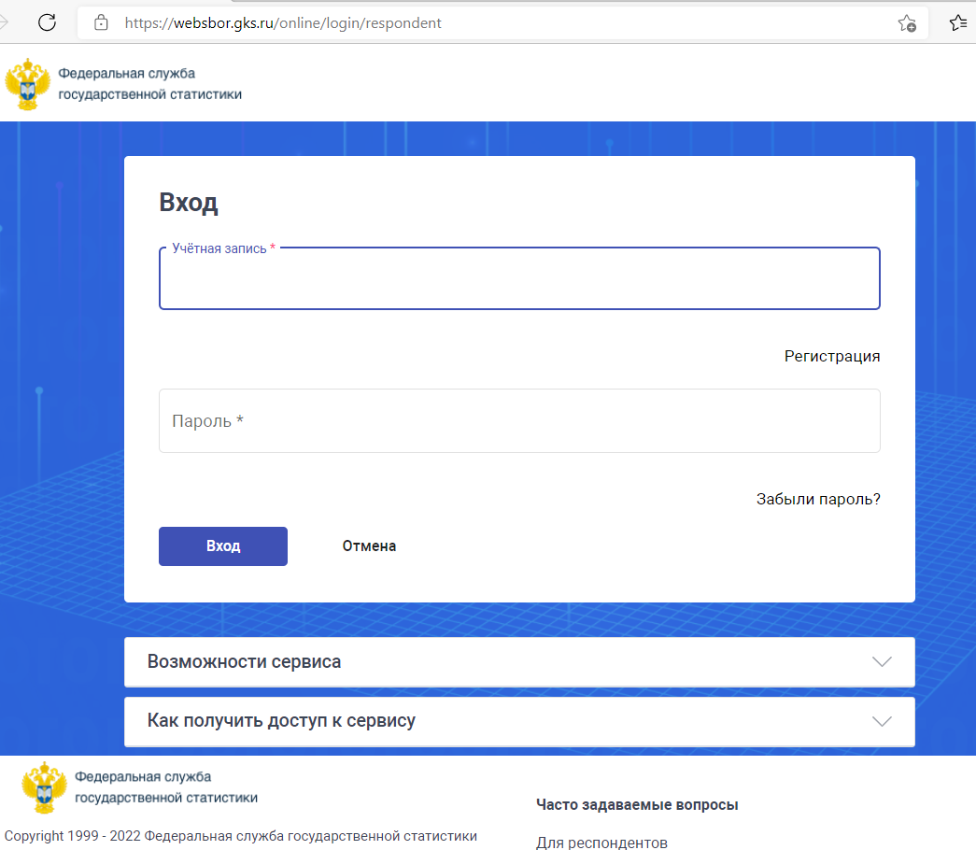

Для входа введите логин и пароль

3. Откройте вкладку «Профиль» и зайдите в раздел «Сертификаты», добавьте сертификат вашей электронной подписи.
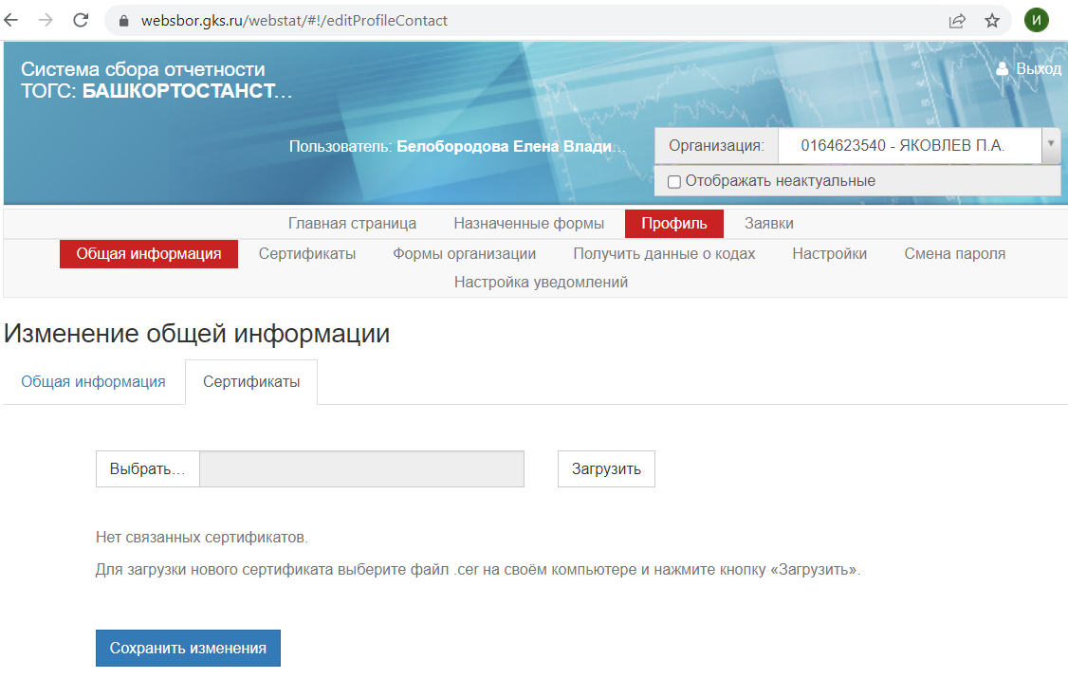
Профиль>Сертификаты>Добавить сертификат

4. Перейдите во вкладку «Назначенные формы» и зайдите в раздел «Формы отчетности». Вы увидите индивидуальный перечень форм, а также информацию о сроках сдачи отчетов.
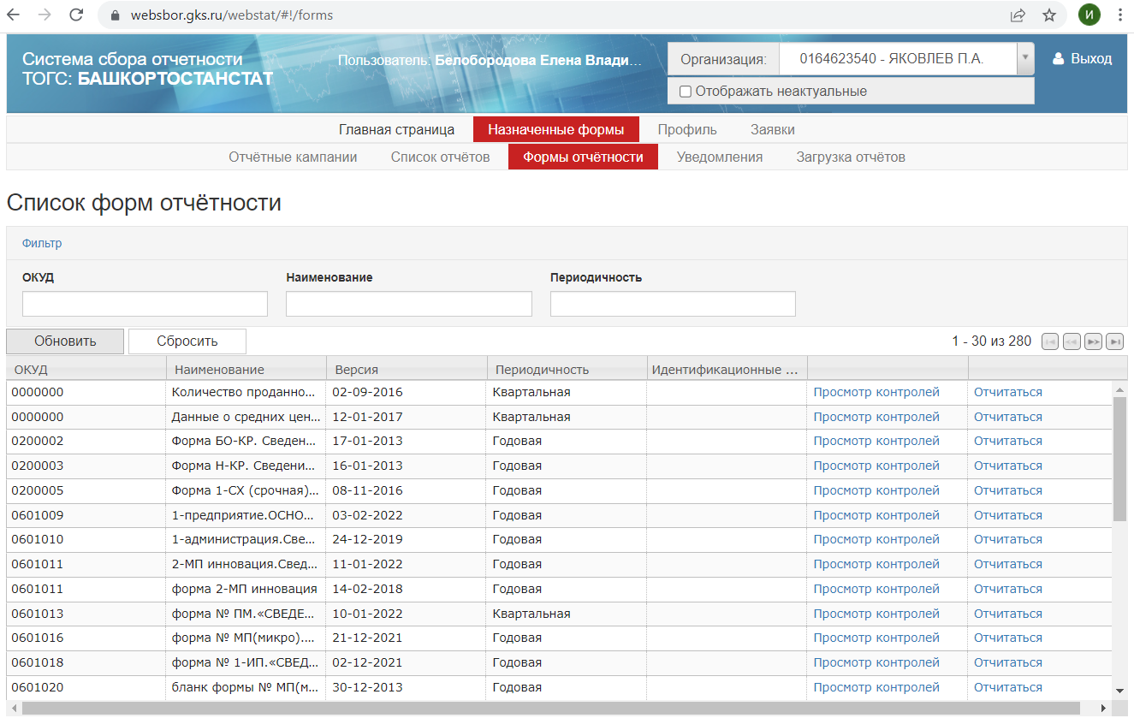

5. Нажмите на кнопку «Отчитаться» напротив названия формы. Вы можете ввести название формы в поле «Наименование», чтобы быстрее найти отчет в списке.
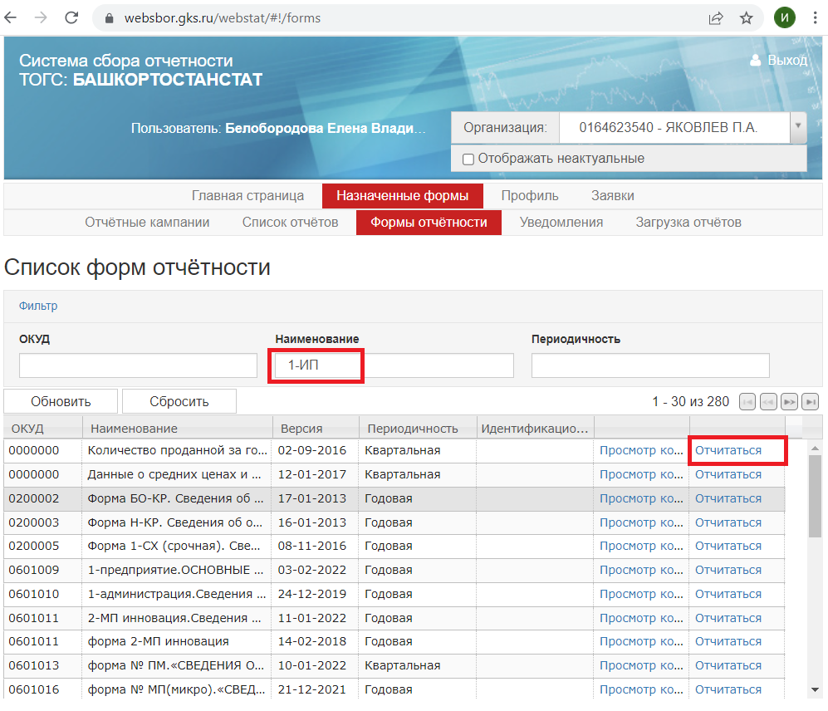
Назначенные формы>Формы отчетности>Отчитаться

6. Нажмите кнопку «Контроль», чтобы проверить заполненную форму на ошибки. Если все верно, нажмите «Сохранить».
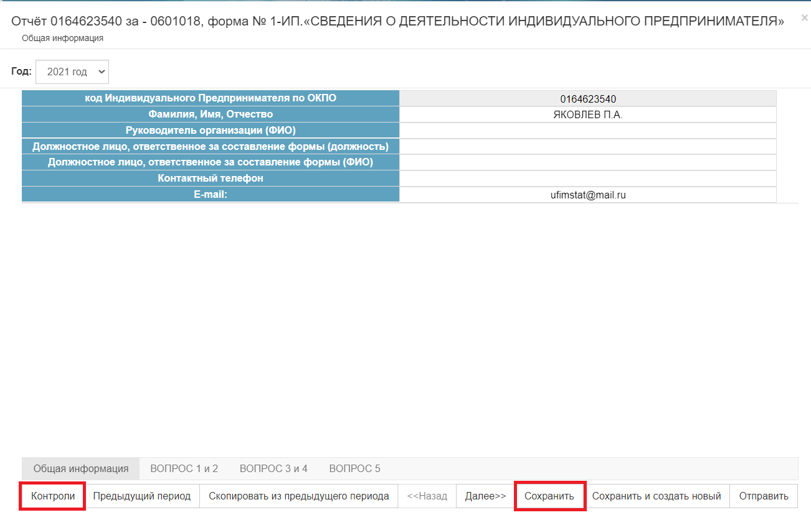
Назначенные формы>Формы отчетности>Отчитаться>Сохранить
7. Во вкладке «Назначенные формы» перейдите в раздел «Список отчетов». Отметьте готовый отчет и нажмите «Отправить».
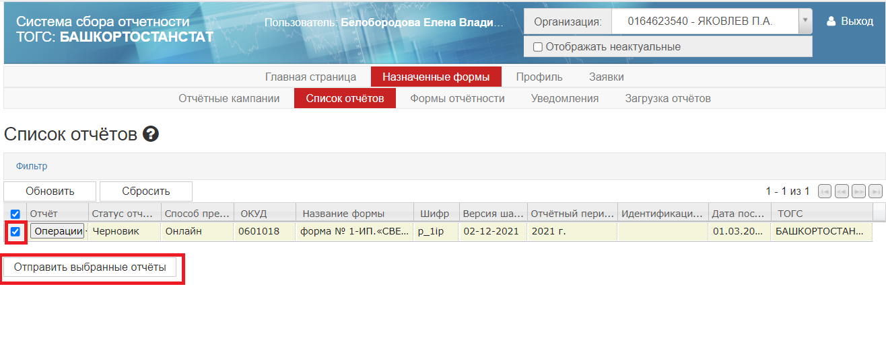
Назначенные формы>Списки отчетов>Отправить выбранные отчеты
После отправки вам поступит уведомление — это значит, что мы получили отчет и теперь проверяем его. Если все верно, в течение двух дней мы пришлем вам повторное уведомление c подтверждением. В ином случае покажем, какие неточности надо исправить.

